様式第5号(第8条関係)
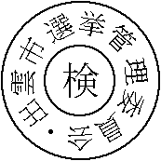 | 直径2.5センチメートル

